Продукция | Примечание | Стр. в ката-логе
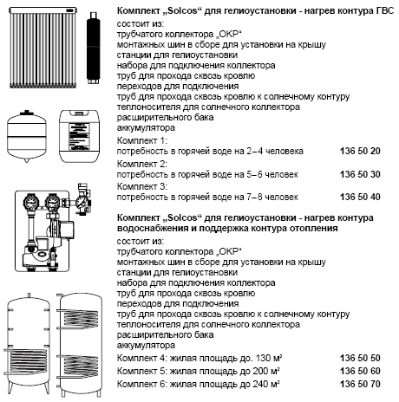 |  | 7.60
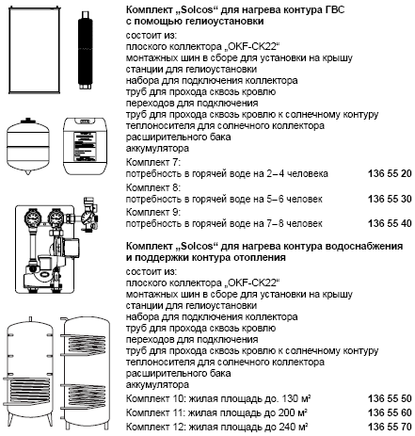 |  | 7.61

